МІНІСТЕРСТВО ОСВІТИ І НАУКИ УКРАЇНИ
НАЦІОНАЛЬНИЙ УНІВЕРСИТЕТ “ЛЬВІВСЬКА ПОЛІТЕХНІКА”

Кафедра систем штучного інтелекту


Лабораторна робота № 7

Виконав:
Студент групи КН-115
Лозовий Олег
Викладач:
Мочурад Л.І.

Львів – 2021р.

Тема: "Функції зі змінною кількістю параметрів та перевантаження функцій в С++"
Мета: Знайомство з організацією функцій зі змінною кількістю параметрів та перевантаженням функцій

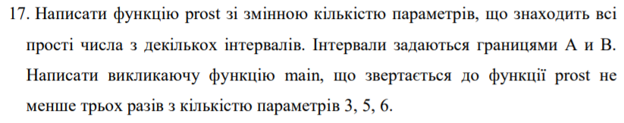
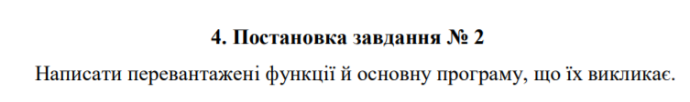
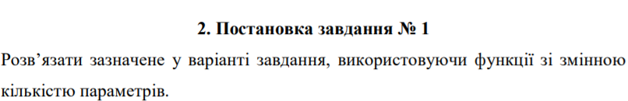
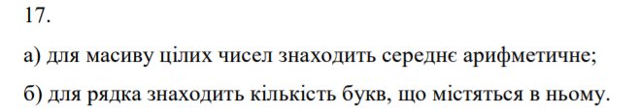

Код програми:
Завдання1:
#include <iostream>
#include <ctime>
#include <vector>
using namespace std;

vector <int> arr{}, ans{};

void prost(int k, ...)
{
int n = k;
int* a = new int[n];
int* p = &k;
for (int i = 0; i < k; i++) {
p += 1;
a[i] = *p;
}
for (int i = 0; i < k / 2; i++) {
int A = a[i*2];
int B = a[i*2+1];
arr.clear();
ans.clear();
for (int i = A; i <= B; i++) {
arr.push_back(i);
}
int check;
for (auto x : arr) {
check = 0;
if(x!=1) {
for (int i = 2; i < x; i++) {
if (x % i == 0) {
check = 1;
}
}
if (check == 1) {
continue;
}
else {
ans.push_back(x);
}
}
}
for (auto x : arr) {
cout << x << " ";
}
cout << endl;
for (auto x : ans) {
cout << x << " ";
}
cout << endl;
}

}

int main() {
int A, B, C,D,E,F;
cin >>A>>B>>C>>D>>E>>F;
prost(6, A, B, C, D, E,F);
return 0;
}
Завдання 2:
#include <iostream>
#include <vector>
#include <set>
#include <vector>
#include <string>
#define MAX_STR_LENGTH 256
char arr[MAX_STR_LENGTH / 2 + 1][MAX_STR_LENGTH]{ '\0' };
using namespace std;
void ser(int k, vector<float> K) {
double sum;
sum = 0;
for (auto x : K) {
sum += x;
}
cout << endl;
cout << sum / k;
}
void ser(int k, set<float> K) {
double sum;
sum = 0;
for (auto x : K) {
sum += x;
}
cout << endl;
cout << sum / k;
}

void counter(char str[]) {
char word[MAX_STR_LENGTH];
strcpy_s(word, "");
int k;
k = 0;
for (int i = 0; i < strlen(str); ++i) {
char c = str[i];
k = k + 1;
if (c == ' ' or c == ',' or c == '!' or c == '.' or c == '?' or c == '0' or c == '1' or c == '2' or c == '3' or c == '4' or c == '5' or c == '6' or c == '7' or c == '8' or c == '9' or c == '+' or c == '-' or c == '*' or c == '/') {
k = k - 1;
}
}
cout << k;
}
void counter(string str) {
char word[MAX_STR_LENGTH];
strcpy_s(word, "");
int k;
k = 0;
for (int i = 0; i < str.length(); ++i) {
char c = str[i];
k = k + 1;
if (c == ' ' or c == ',' or c == '!' or c == '.' or c == '?' or c == '0' or c == '1' or c == '2' or c == '3' or c == '4' or c == '5' or c == '6' or c == '7' or c == '8' or c == '9' or c == '+' or c == '-' or c == '*' or c == '/') {
k = k - 1;
}
}
cout << k;
}

int main() {
puts("Input char[]:");
char str[MAX_STR_LENGTH];
gets_s(str);
string str1;
counter(str);
cout << endl;
puts("Input string:");
getline(cin, str1);
counter(str1);
cout << endl;
vector <float> A;
int n;
double a, b;

cout << "Number of elements: ";
cin >> n;
if (cin.fail() || n <= 0) {
cout << "Error.Try again\n";
return 0;
}
cout << "Input: ";
for (int i = 0; i < n; i++) {
cin >> a;
if (cin.fail()) {
cout << "Error..Try again\n";
return 0;
}
A.push_back(a);
}
for (auto i = A.begin(); i != A.end(); i++) {
for (auto it = i + 1; it != A.end(); ) {
if (*i == *it) it = A.erase(it);
else it++;
}
}
for (auto x : A) {
cout << x << " ";
}
ser(n, A);

cout << endl;

set<float> B;
cout << "Input: ";
for (int i = 0; i < n; i++) {
cin >> b;
if (cin.fail()) {
cout << "Error..Try again\n";
return 0;
}
B.insert(b);
}
for (auto i = A.begin(); i != A.end(); i++) {
for (auto it = i + 1; it != A.end(); ) {
if (*i == *it) it = A.erase(it);
else it++;
}
}
for (auto x : B) {
cout << x << " ";
}
ser(n, B);
}

Результати виконання програми:
Завдання 1:
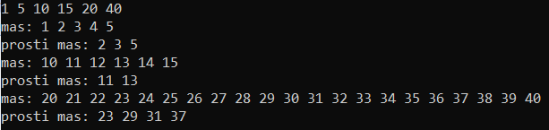
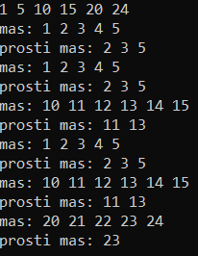

Завдання 2:
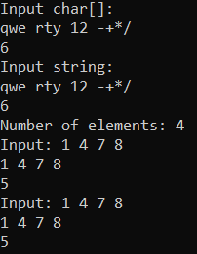

Завдання 2а:

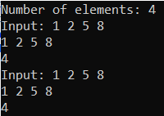

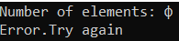

Завдання 2б:
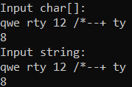

Висновок: Виконуючи цю лабораторну роботу, я освоїв функції зі змінною кількістю параметрів та перевантаження функцій в С++, та написав програму для виконання операцій зі змінною кількістю параметрів та перевантаження функцій.

